**Литература,6 класс**

**Тема. Даниель Дефо «Робинзон Крузо»**

Цели: продолжить знакомство с романом «Робинзон Крузо»; развивать навыки вдумчивого чтения; воспитывать интерес к чтению

Материал к уроку

1. Актуализация знаний.

Ответить на вопросы (устно):

- Как Робинзон Крузо попал на необитаемый остров?

- Сколько лет он прожил там в одиночестве?

- Когда Робинзон взошёл на борт корабля, отправляющегося в Лондон, чтобы уехать из семьи?

- Почему затонул корабль?

- О чем предупреждал Робинзона судовладелец после кораблекрушения?

- С кем познакомился Робинзон в Лондоне?

- Как Робинзону удалось сбежать от пиратов?

1. Рассмотреть иллюстрации к первым главам романа и подписать их

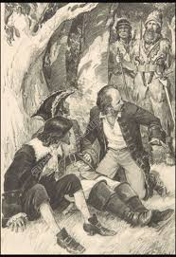

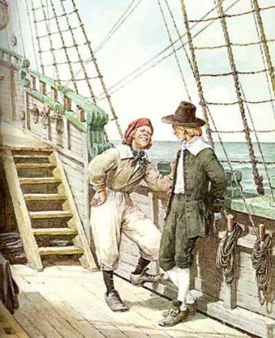

1. Прослушать аудиоотрывок из романа <https://www.youtube.com/watch?v=vH2YPU1zSSQ>
2. **Домашнее задание: прочитать следующие главы романа (с. 24-51)**